平成30年度 南河内地域水防災連絡協議会 議事概要

- 日時 ：平成30年5月31日（木）10:00～11:40
- 場所 ：南河内府民センタービル 3階 講堂
- 構成機関 ：別添出席者名簿
- 議事
・議案
- 南河内地域水防災連絡協議会規約改正について
- 南河内地域の防災・減災に係る取組方針（案）について
・報告事項等
- 行政ワーキングの結果について
- 各市町村の防災・減災に関する取組について
- 平成30年度 大阪府水防計画の改正点について
- 河川砂防施設の整備・維持管理等について
・平成29年度 河川巡視点検結果
・平成30年度 事業予定箇所
・河川特性マップ
- 段階的に発表する防災気象情報の活用＜大阪管区気象台＞
- 開催状況
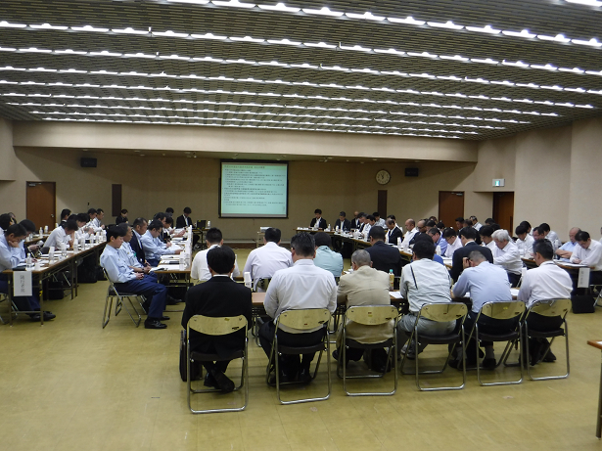

- 審議結果
・議案（1）の「南河内地域水防災連絡協議会構成員の組織改正に伴う規約の改正」について説明を行い、協議会で了承
・議案（2）の行政ＷＧで議論を重ね作成した「南河内地域の防災・減災に係る取組方針（案）」について説明を行い、協議会で了承
目標を達成するために概ね5年間で実施する具体的な取組（案）について以下5項目の主たる取組内容や30年度の主な取組（予定）について説明
- 円滑かつ迅速な避難のための取組
- 的確な水防活動のための取組
- 氾濫水の排水、浸水被害軽減に関する取組
- 河川管理施設の整備等に関する事項
- 減災・防災に関する国の支援

- 報告事項等の内容
・3月15日及び4月26日に開催した行政ワーキングの内容や結果について報告
・4つの市町村より防災・減災の取組を紹介
羽曳野市：9月1日に実施される総合防災訓練の概要
太子町：今年4月から危機管理部門の組織体制強化、福祉分野との連携
河南町：土砂災害タイムライン及び6月16日に実施される夜間避難訓練
千早赤阪村：自主防災用品の購入助成制度の創設や土砂災害特別警戒区域内住宅補
強事業補助制度新設
・平成29年水防法改正を踏まえた、大規模氾濫減災協議会の設置や要配慮者利用施
設の避難確保作成及び避難訓練実施の義務化など改定の概要とスケジュールを説明
・平成29年度の富田林土木の河川砂防施設の点検結果ならびに平成30年度の発注
工事予定さらに、河川特性マップを活用した維持管理について報告
・大阪管区気象台より、5日先までの「警報級の可能性」や警報・注意報の「危険度
を色分けした時系列」など、段階的に発表する防災気象情報の提供状況について説明
・その他、事務局から今後の協議会及び行政ワーキングのスケジュールを説明

以 上

